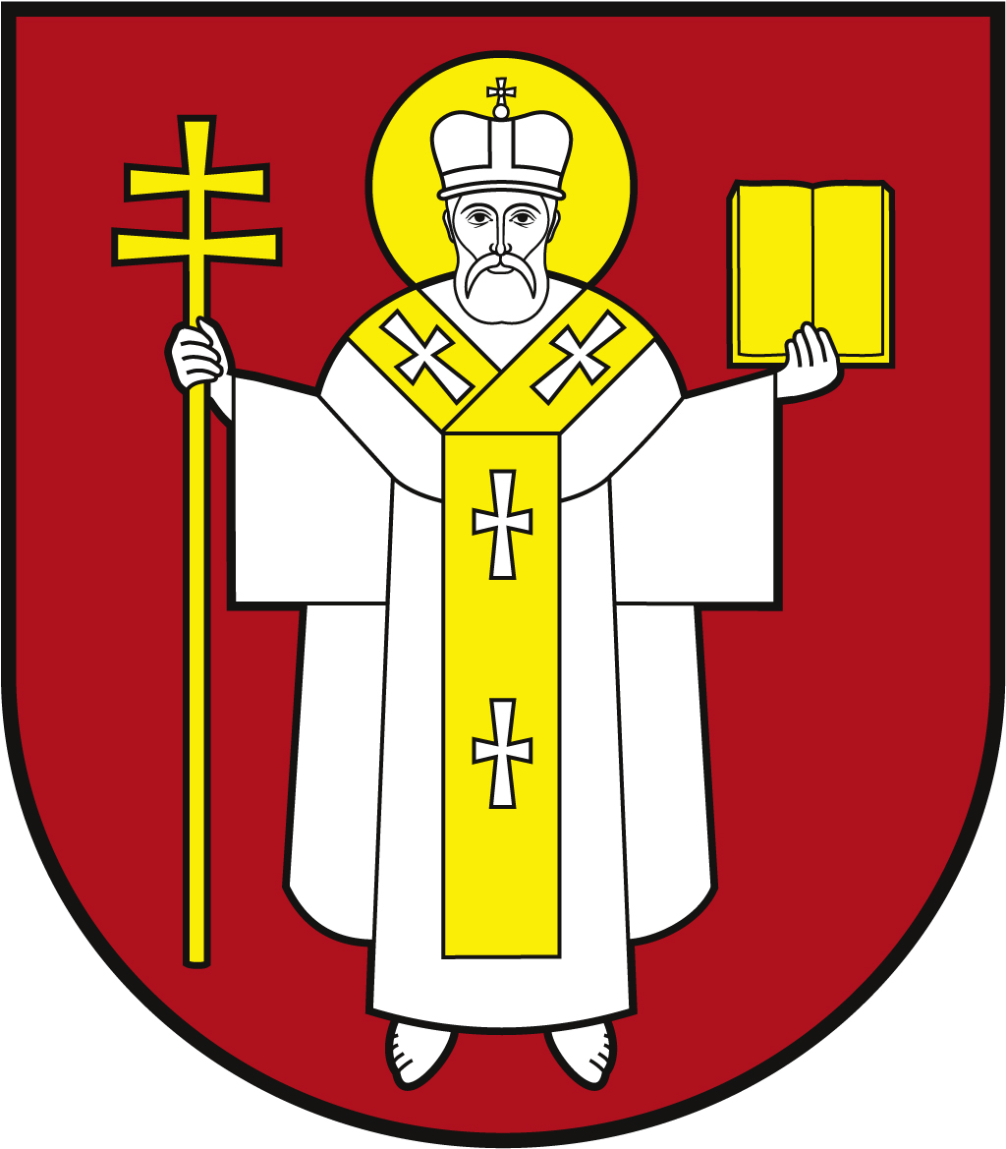 |  | ЛУЦЬКА МІСЬКА РАДА  ВИКОНАВЧИЙ КОМІТЕТ
 |  | Інформаційна картка  Видача посвідчення реабілітованої особи |  | 02313  ІК-03/11/93  ІП
1. | Орган, що надає послугу |  | Департамент соціальної політики Луцької міської ради
2. | Місце подання документів та отримання результату послуги |  | 1.Департамент «Центр надання адміністративних послуг у місті Луцьку», вул. Лесі Українки, 35, м. Луцьк, тел. (0332) 777 888  http://www.lutskrada.gov.ua/ e-mail: cnap@lutskrada.gov.ua  Понеділок, середа: 08.00 - 16.00  Вівторок: 09.00 - 20.00  Четвер: 09.00 - 18.00  П’ятниця, субота: 08.00 — 15.00  2.Філія 1 департаменту ЦНАП  пр-т Соборності, 18, м. Луцьк, тел. (0332) 787 771  Понеділок – четвер: 08.00 – 13.00; 13.45 – 17.00  П’ятниця: 08.00 – 13.00; 13.45 – 15.45  3.Філія 2 департаменту ЦНАП  вул. Ковельська, 53, м. Луцьк, тел. (0332) 787 772  Понеділок – четвер: 08.00 – 13.00; 13.45 – 17.00  П’ятниця: 08.00 – 13.00; 13.45 – 15.45  4.Віддалені робочі місця департаменту ЦНАП:  - с. Жидичин, вул. Данила Галицького, 12  Вівторок: 08.30 – 13.00; 13.45 – 17.30  - с. Прилуцьке, вул. Ківерцівська, 35а,  Четвер: 08.30 – 13.00; 13.45 – 17.30  - с. Боголюби, вул. 40 років Перемоги, 57  Середа: 08.30 – 13.00; 13.45 – 17.30  - с. Забороль, вул. Володимирська, 34а  Понеділок: 08.30 – 13.00; 13.45 – 17.30  - с. Княгининок, вул. Соборна, 77  Вівторок: 08.30 – 13.00; 13.45 – 17.30  5.Департамент соціальної політики  пр-т Волі, 4а, каб. 104, тел. (0332) 281 000  https://www.social.lutsk.ua e-mail: dsp@lutskrada.gov.ua  Понеділок, четвер: 08.30 – 13.00, 13.45 - 17.00  Вівторок, п’ятниця: 08.30 – 13.00  Обідня перерва: 13.00 – 13.45
3. | Перелік документів, необхідних для надання послуги, та вимоги до них |  | 1.Заява (рекомендовано формуляр - 01).  2.Довідка про реабілітацію заявника або рішення суду про визнання особи реабілітованою, або рішення Національної комісії з реабілітації (оригінал та копія).  3.Фотокартка (3х4).  4.Паспорт громадянина України (документ, що підтверджує реєстрацію місця проживання - у разі подання ID-картки) (оригінал та копія).  5.Документи, що підтверджують зміну прізвища (свідоцтво про народження, свідоцтво про одруження) (за необхідності) (оригінал та копія).
4. | Оплата |  | Безоплатно
5. | Результат послуги |  | 1.Видача пільгового посвідчення.  2.Письмове повідомлення про відмову у наданні послуги.
6. | Термін виконання |  | 10 днів
7. | Спосіб отримання відповіді (результату) |  | 1.Після отримання sms-повідомлення на залишений контактний номер телефону, отримання пільгового посвідчення особисто.  2.Поштою, або електронним листом за клопотанням суб’єкта звернення - в разі відмови в наданні послуги.
8. | Законодавчо-нормативна основа |  | 1.Закон України «Про реабілітацію жертв репресій комуністичного тоталітарного режиму 1917-1991 років».  2.Постанова Кабінету Міністрів України від 19.05.2021 №535 «Деякі питання реалізації Закону України «Про реабілітацію жертв репресій комуністичного тоталітарного режиму 1917-1991 років».

